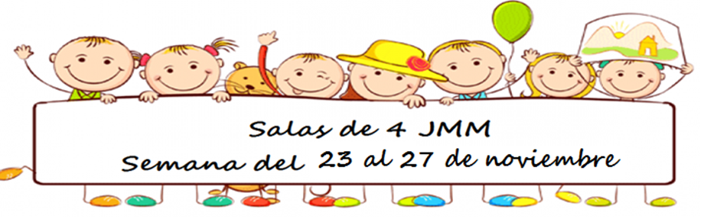

Novedades

FAMILIAS

EN LOS DIAS MIERCOLES Y VIERNES ENCONTRARÁN LAS PROPUESTAS Y MATERIALES PARA LOS ENCUENTROS.
MUCHAS GRACIAS
Las seños

Feriado Nacional
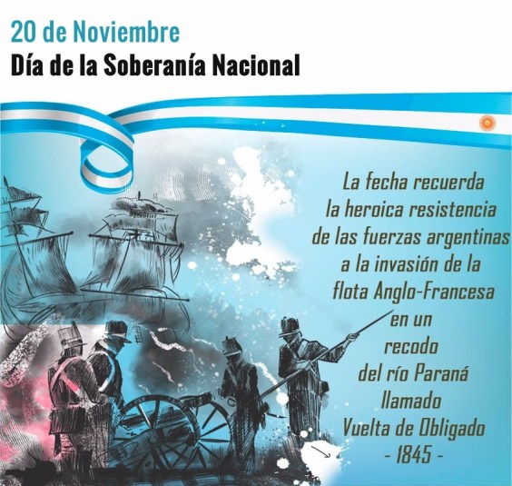

Proyecto
El Arte de Jugar, Crear e Imaginar
Este proyecto fue pensado con el objetivo de favorecer e incentivar la imaginación, la expresión y la comunicación creativa en los niños a través de diferentes técnicas como la composición, la construcción, el modelado, el espacio bidimensional, tridimensional, entre otras. Sin dejar de lado el uso y la reutilización de materiales de desecho.

Hoy te proponemos
Hacer masa de diferentes colores, que la utilizaremos el día miércoles en el zoom.
La propuesta de hoy es hacer la masa y que ellos luego jueguen libremente, ya que el día miércoles la utilizaremos para modelar y hacer esculturas.
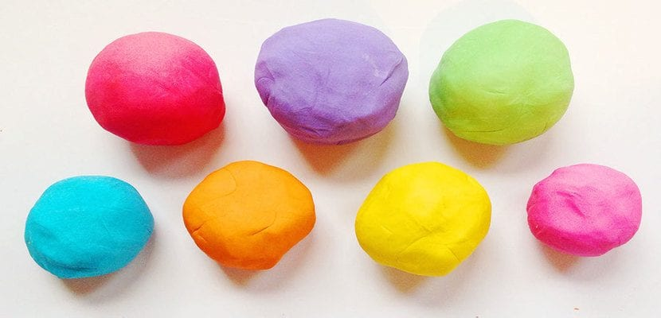
Te invitamos a ver el video de la seño
¡ATENCIÓN! 👀
https://1drv.ms/v/s!Ai_P_02SNrGbhXHjI8-igiadykkY?e=BJanRm

LOS ESPERAMOS HOY EN EL ENCUENTRO POR ZOOM

HOY NOS ENCONTRAMOS EN ZOOM PARA JUGAR Y CREAR JUNTOS
Estos son los materiales que utilizaremos:
Palitos de los que tengan en casa y masa

¿Jugamos?
Hoy te proponemos un juego de emboque muy divertido
“EL PULPITO”
· Este juego ayuda a promover la coordinación viso motriz, ya que requiere que mano y ojos trabajen armónicamente para lograr el objetivo.
· También fomenta movimientos de los brazos y manos, lo que es positivo para lograr movimiento más pequeños que permiten llevar a cabo tareas como dibujar y escribir.
· Como no es un juego fácil, requiere de perseverancia y ayuda a desarrollar la tolerancia a la frustración
· Además de lograr contar la cantidad de emboques y luego escribir y nombrar los números.
Te invitamos a ver el video de la seño
¡ATENCIÓN! 👀

https://1drv.ms/v/s!AmacDm5Rwji-gj8Uy8j0oTk2fMb4

LOS ESPERAMOS HOY EN EL ENCUENTRO POR ZOOM PARA UN MOMENTO LITERARIO

Hoy vamos a necesitar

